Додаток 1
до рішення обласної ради
від 28.08.2025 № 520-26/VIII
(Додаток до рішення обласної ради від 13 грудня 2024 року № 460-23/VIII )

Розділ І

ПАСПОРТ
Комплексної програми підтримки агропромислового комплексу Дніпропетровської області у 2025 – 2029 роках

1. Назва: Комплексна програма підтримки агропромислового комплексу Дніпропетровської області у 2025 – 2029 роках (далі – Програма).

2. Підстава для розроблення: закони України „Про місцеві державні адміністрації”, „Про меліорацію земельˮ, „Про тваринний світˮ, „Про основні принципи та вимоги до органічного виробництва, обігу та маркування органічної продукціїˮ та „Про державну підтримку сільського господарства України”, Указ Президента України від 09 жовтня 2023 року № 681/2023 „Про рішення Ради національної безпеки і оборони України від 09 жовтня 2023 року „Про стан забезпечення продовольчої безпекиˮ, постанови Кабінету Міністрів України від 22 серпня 2007 року № 1065 „Про вдосконалення виставково-ярмаркової діяльності в Україніˮ (із змінами) та від 05 серпня 2020 року № 695 „Про затвердження Державної стратегії регіонального розвитку на 2021 – 2027 рокиˮ (із змінами), рішення обласної ради від 07 серпня 2020 року № 624-24/VII „Про Стратегію регіонального розвитку Дніпропетровської області на період до 2027 року” (із змінами).
3. Регіональний замовник Програми – головний розпорядник бюджетних коштів: департамент економічного розвитку обласної державної адміністрації.
4. Співзамовники Програми – головні розпорядники бюджетних коштів: відсутні.
5. Відповідальні за виконання: структурні підрозділи обласної державної адміністрації; райдержадміністрації; сільські, селищні, міські ради (за згодою), управління Державного агентства з розвитку меліорації, рибного господарства та продовольчих програм у Дніпропетровській області (за згодою), банківські установи (за згодою).
6. Мета: стимулювання розвитку агропромислового комплексу, його конкурентоспроможності на внутрішньому і зовнішньому ринках та гарантування продовольчої безпеки населення.

7. Початок: 2025 рік, закінчення: 2029 рік.

8. Етапи виконання: Програма розрахована на п’ять років, виконується в один етап.

9. Програма спрямована на досягнення Стратегічної цілі 1 „Підвищення рівня конкурентоспроможності Дніпропетровської області” та Оперативної цілі 1.4. „Розвиток агропромислового комплексу” Стратегії регіонального розвитку Дніпропетровської області на період до 2027 року.

10. Загальні обсяги фінансування:
тис. грн
Джерела фінансування | Обсяг  фінансування, усього | За роками виконання
Джерела фінансування | Обсяг  фінансування, усього | 2025 | 2026 | 2027 | 2028 | 2029
Державний бюджет | 113 650,0 | 20 000,0 | 21 500,0 | 22 900,0 | 24 000,0 | 25 250,0
Обласний бюджет | 365 200,0 | 63 800,0 | 68 900,0 | 73 750,0 | 77 450,0 | 81 300,0
Місцеві бюджети | У межах бюджетних призначень на відповідний рік
Інші джерела | 403 570,0 | 71 000,0 | 76 350,0 | 81 320,0 | 85 250,0 | 89 650,0
Усього | 882 420,0 | 154 800,0 | 166 750,0 | 177 970,0 | 186 700,0 | 196 200,0

11. Результативні показники виконання Програми:

Назва завдання Програми | Результативні показники виконання Програми  (кількісні та якісні) | Одиниця виміру | Значення показників
Назва завдання Програми |  | Одиниця виміру | Усього | у тому числі за роками
 |  |  |  | 2025 | 2026 | 2027 | 2028 | 2029
1. Підтримка розвитку галузі тваринництва | 1.1. Кількість племінного поголів’я великої рогатої худоби (корів, нетелей, телиць), вартість якого відшкодовано | голів | 2 500 | 500 | 500 | 500 | 500 | 500
1. Підтримка розвитку галузі тваринництва | 1.2. Кількість ідентифікованої сперми бугаїв, вартість якої відшкодовано | доз | 50 000 | 10 000 | 10 000 | 10 000 | 10 000 | 10 000
2. Підтримка розвитку сільськогосподарських товаровиробників у сфері органічного виробництва | 2.1. Кількість сертифікації органічного виробництва, вартість якої відшкодовано | одиниць | 75 | 15 | 15 | 15 | 15 | 15
3. Сприяння збільшенню обсягів експорту та підвищенню конкурентоспроможності харчових продуктів, удосконаленню технологій виробництва, залученню інвестицій, забезпеченню науково-технічного і технологічного  оновлення вітчизняного виробництва та  зміцненню  міжнародних зв’язків | 3.1. Кількість заходів, спрямованих на забезпечення розвитку агропромислового комплексу | одиниць | 15 | 3 | 3 | 3 | 3 | 3
 | 3.2. Щорічне представлення експозиції виробників агропромислового комплексу області на Міжнародній агропромисловій виставці „Агроˮ | одиниць | 5 | 1 | 1 | 1 | 1 | 1
4. Забезпечення сільськогосподарських товаровиробників вітчизняною технікою та обладнанням для  розвитку агропромислового комплексу | 4.1. Рівень надання часткової компенсації вартості сільськогосподарської техніки та обладнання вітчизняного виробництва | відсотків | 100 | 100 | 100 | 100 | 100 | 100
5. Модернізація та будівництво нових внутрішньогосподарських меліоративних мереж,  які перебувають у власності організацій водокористувачів | 5.1. Рівень надання часткової компенсації вартості обладнання, матеріалів і засобів, придбаних для відновлення та будівництва меліоративних мереж | відсотків | 100 | 100 | 100 | 100 | 100 | 100
6. Фінансова підтримка сільськогосподарських товаровиробників | 6.1. Рівень надання фінансової підтримки сільськогосподарським товаровиробникам | відсотків | 100 | 100 | 100 | 100 | 100 | 100
7. Підтримка для сільськогосподарських товаровиробників, які використовують меліоровані землі | 7.1. Рівень надання часткової компенсації вартості води, спожитої сільськогосподарськими товаровиробниками  для поливу сільсько-господарських культур на зрошуваних землях сільськогосподарського призначення | відсотків | 100 | 100 | 100 | 100 | 100 | 100

12. Координація та контроль за виконанням:
Координацію здійснює замовник Програми – департамент економічного розвитку обласної державної адміністрації, який щокварталу до 15 числа місяця, що настає за звітним періодом, готує та подає звіт про виконання Програми до обласної ради та обласної державної адміністрації.
Контроль за виконанням здійснює постійна комісія з питань агропромислового комплексу та соціального розвитку села Дніпропетровської обласної ради.

Розділ ІІ. Зазначення стратегічних, оперативних цілей та завдань
Стратегії регіонального розвитку Дніпропетровської області
на період до 2027 року, на реалізацію яких спрямована Програма

Програма спрямована на виконання Державної стратегії регіонального розвитку на 2021 – 2027 роки, затвердженої постановою Кабінету Міністрів України від 05 серпня 2020 року № 695, та Стратегії регіонального розвитку Дніпропетровської області на період до 2027 року, затвердженої рішенням обласної ради від 07 серпня 2020 року № 624-24/VII (із змінами), (далі – Стратегія).
Програма скерована на досягнення Стратегічної цілі 1 „Підвищення рівня конкурентоспроможності Дніпропетровської області” та Оперативної цілі 1.4. „Розвиток агропромислового комплексу” Стратегії.
Заходи Програми спрямовані на забезпечення стабільного й ефективного функціонування агропромислового комплексу Дніпропетровської області, на задоволення потреб області у продукції рослинництва і продуктах її переробки, впровадження досягнень науково-технічного прогресу, оновлення виробничого потенціалу сільського господарства та переробної галузі, ефективної підприємницької діяльності.
Стратегічна ціль Програми – збільшення обсягів виробництва сільськогосподарської продукції, підвищення продуктивності в сільському господарстві, сприяння розвитку аграрного ринку та забезпечення продовольчої безпеки.
Аграрний сектор є одним із пріоритетних та стратегічних напрямів економіки. Навіть незважаючи на воєнний стан в Україні, агробізнес продовжує працювати в надскладних умовах і демонструє гнучкість і витримку.
Важливим напрямом розвитку агропромислового комплексу є розбудова переробних потужностей та збільшення доданої вартості. Збільшення частки готової продукції в аграрній галузі сприятиме створенню нових робочих місць, зростанню економіки та наповненню бюджетів усіх рівнів.
Територія області займає 3192,3 тис. га. Найбільшу питому вагу становлять сільськогосподарські угіддя – 78,7 %. Основний фонд ґрунтового покриття Дніпропетровської області складають чорноземи звичайні різної глибини, які придатні для вирощування багатьох видів сільськогосподарських культур.
Дніпропетровська область належить до регіонів, у яких виробляється значна частина сільськогосподарської продукції України. Площа сільсько-господарських угідь становить 2,5 млн га (майже 7 % сільгоспугідь України), із них площа ріллі – 2,1 млн га. Основні напрями виробничої діяльності сільгосппідприємств області – вирощування зернових, технічних і овочевих культур, виробництво м’ясо-молочної продукції.

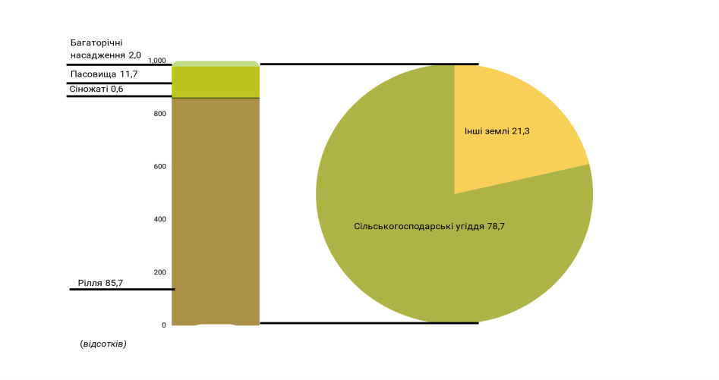

Основою агропромислового комплексу області є майже тисяча сільськогосподарських підприємств з різними формами власності та підпорядкування, понад 3 тисячі селянських фермерських господарств, підприємств харчової та переробної промисловості, 4 науково-дослідні станції, Інститут зернових культур Національної академії аграрних наук України, Дніпровський державний аграрно-економічний університет, 6 коледжів.
Понад 10 років поспіль (починаючи з 2013 року) аграрії Дніпропетровської області стабільно отримували понад 3 млн тонн зернових культур та близько 700 тис. тонн овочів, а 8 років поспіль – більше одного мільйона тонн соняшнику.
За останні роки на урожайність сільськогосподарських культур чималий вплив мали погодні умови, зокрема весняні заморозки на поверхні ґрунту та аномальна суха, спекотна, з суховійними явищами погода влітку.
Подальший розвиток галузі рослинництва вимагає ґрунтовної економічної оцінки, перегляду цілої низки позицій щодо технічно-технологічних, організаційно-економічних та урахування ринкових умов функціонування всього комплексу. Рослинництво забезпечує населення продуктами харчування, тваринництво – кормами, харчову, переробну і легку промисловість – сировиною, зовнішню торгівлю – експортними товарами.
Молочне скотарство – провідна галузь тваринництва. Особливі властивості молока і продуктів його переробки зумовлюють необхідність стабільного забезпечення населення цими продуктами, гарантованого надходження молочної сировини до переробних підприємств. Щоденне споживання декількох порцій молочних або кисломолочних продуктів більше ніж на 50 % задовольняє потребу у кальції і є джерелом вітаміну А, вітамінів групи В, цинку і селену. Кальцій, який міститься у молочних продуктах, засвоюється найбільш повноцінно. Належне споживання кальцію забезпечує здоров’я кісток та зубів, функціонування нервової системи та згортання крові. Особливо велике значення молоко й молочні продукти мають для харчування дітей та молоді.
Виробництвом продуктів харчування і переробкою сільськогосподарських продуктів зайнято більше 130 основних підприємств.
В області створено достатньо потужностей, щоб забезпечити потреби населення продуктами харчування в повному обсязі за рахунок власного виробництва. Галузі харчової промисловості області: олійно-жирова, борошномельно-круп’яна, комбікормова, хлібопекарська, кондитерська, м’ясопереробна, молокопереробна, рибопереробна, крохмале-патокова, виробництво харчових концентратів, виробництво безалкогольних напоїв і мінеральної води, лікеро-горілчана, виноробна, плодоовочева, дріжджова.
Одним із перспективних напрямів для підтримки економічного зростання та забезпечення населення високоякісними та корисними продуктами є органічне виробництво. Попит на органічну продукцію зростає в усьому світі, тому виробники агропромислового комплексу області мають можливість для розширення своєї діяльності на закордонних ринках у цій сфері. Водночас впровадження новітніх технологій сприятиме збереженню та покращенню природного середовища.

Заступник голови обласної ради І. КАШИРІН

від 28.08.2025
№ 520-26/VIII

